2023-2024学年河北省唐山市遵化市八年级（上）期中物理试卷
一、单选题：本大题共17小题，共34分。
1.下列数据是某同学对身边的一些物理量的估计，其中基本符合实际情况的是( )
A. 中学生百米赛跑时的速度约为12米/秒
B. 人体的正常体温约为$${37}^{℃}$$
C. 教室中课桌的高度约为80dm
D. 中学生的脉搏正常跳动一次的时间约为10s
2.关于物体的运动，下列说法正确的是( )
A. 只有运动的物体才能被选作参照物
B. 加油机在空中给受油机加油时，它们是相对静止的
C. 站在上升的观光电梯里的乘客认为电梯是静止的，是以地面为参照物
D. 通常说的“太阳东升西落”，是以太阳为参照物描述地球的运动
3.下列说法中正确的是( )
A. 一切正在发声的物体都在振动 B. 声音在真空中的传播速度最大
C. 敲鼓时越用力，所发出声音的音调越高 D. 声音在空气中的传播速度始终为$$340m/s$$
4.如图所示，下列测量方法中正确的是( )
A. 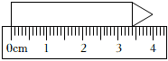测铅笔的长度
B. 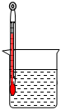测烧杯中水的温度
C. 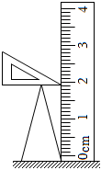测圆锥的高
D. 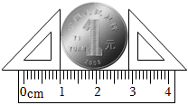测硬币的直径
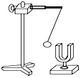
5.如图所示，用竖直悬挂的泡沫塑料小球接触正在发声的音叉，泡沫塑料小球被弹起，下列说法错误的是( )
A. 泡沫塑料小球被弹起，说明音叉发声时在振动
B. 用悬挂的泡沫塑料小球将微小的振动放大，体现了控制变量法
C. 人能听到音叉发出的声音，是因为空气能传播声音
D. 用手握住音叉，音叉振动停止，发声停止
6.下列有关声的说法正确的是( )
A. “低声细语”中的“低”指的是音调低
B. “引吭高歌”中的“高”指的是音调高
C. 利用超声波可以击碎人体内的“结石”，说明声波能传递能量
D. 打雷时先看到闪电后听到雷声，是因为闪电比雷声先发生
7.以下是代表我们伟大祖国日益强大的三个标志性物体及它们运动的有关数据，比较它们速度大小可知( )
①奔月的“嫦娥五号”每秒钟飞行$$11.2km$$；
②正在索马里海域护航的军舰每分钟航行780m；
③“复兴号”高速列车每小时行驶350km。
A. “嫦娥五号”的速度最大 B. 军舰的速度最大
C. 高速列车的速度最大 D. 三者一样大
8.下列实例中，为了加快蒸发的是( )
A. 将雨后地面的积水扫开 B. 把新鲜的蔬菜装入保鲜袋中
C. 给盛有酒精的瓶子加盖 D. 给播种后的农田覆盖地膜
9.关于误差，下列说法中正确的是( )
A. 在测量过程中不遵守测量仪器的使用规则，就会造成实验误差
B. 精心设计，并使用科学的实验测量方法，就不会产生误差
C. 在测量过程中没有认真读数，就会造成实验误差
D. 利用多次测量取平均值的办法可以减小误差
10.下列场景与所蕴含的物理知识，对应完全正确的是( )
A. 小明看演出时舞台上常喷洒干冰，施放“烟雾”--“烟雾”是干冰先升华后液化产生的
B. 小明手拿着一瓶冰冻矿泉水，冰减少，手感到凉--熔化吸热
C. 深秋季节，小明发现操场上的双杠上铺满了一层霜--霜是非晶体
D. 寒冬时节，戴眼镜的小明从教室外走进教室内，镜片模糊不清--液化吸热
11.如图所示，甲、乙分别是酒精在一个标准大气压下熔化和沸腾时温度随时间变化的图像，下列说法正确的是( )
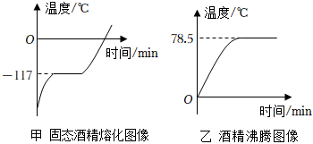
A. 固态酒精是非晶体
B. 在$$−{117}^{℃}$$时，酒精一定处于液态
C. 酒精温度计可以用来测量标准大气压下沸水的温度
D. 酒精在沸腾过程中吸热但温度不变
12.如图是我国古代的一种计时工具——日晷，人们通过观察直杆在太阳下影子的位置来计时。影子的形成是由于( )
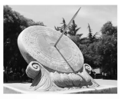
A. 光的直线传播 B. 光的反射 C. 平面镜成像 D. 光的折射
13.如图所示，许多建筑采用玻璃进行外墙装璜，这在美化城市的同时却造成了光污染，造成这种污染的主要原因是光的( )
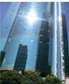
A. 镜面反射 B. 漫反射 C. 折射 D. 直线传播
14.如图是“测量小车的平均速度”实验，小车由A点所示位置静止释放，经过B、C两点时电子表显示的时刻$$(h$$：$$min$$：$$s)$$如图所示。以下说法正确是( )
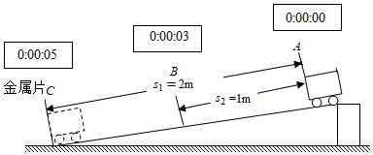
A. BC段的平均速度为$$0.5m/s$$
B. 为减小实验中时间测量的误差，可将斜面倾角增大一些
C. AB段小车加速运动，BC段小车匀速运动
D. 在测量小车到达B点的时间时，如果小车过了B点才停止计时，则测得AB段的平均速度会偏大
15.小华同学的家附近有一共享单车站点，他经常骑公共自行车去上学，某一次从家到学校运动的$$s−t$$图象如图所示，则小华从家到学校的平均速度是( )
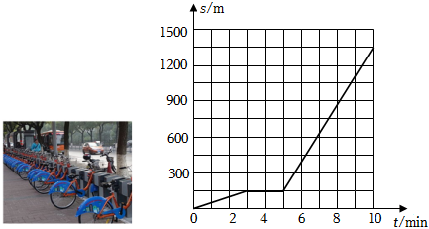
A. 由图可知小华去学校先经过上坡路段，再经过一段平路，再上坡就到校了
B. 由图可知小华先加速后匀速再加速运动
C. 小华在$$5min∼10min$$内的速度为$$3.5m/s$$
D. 小华全程的平均速度为$$2.25m/s$$
16.如图中的知识网络结构，为某物质通过放热、吸热呈现甲、乙、丙三种物态间的变化，根据知识网络结构所提供的信息。以下论述正确的是( )
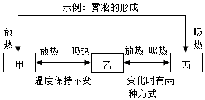
A. 由乙状态到丙状态变化时，有压缩体积和降低温度两种方式
B. 示例中雾凇的形成是凝华现象，过程中需要吸热
C. 分析题中所给信息，可知该物质在甲状态时是晶体
D. 露的形成过程与该物质由甲到乙的变化过程相同
17.用两根相同的棉签分别蘸上等量的水和酒精，然后同时在黑板上画两条线，发现用酒精画出的线先“消失”了，此证据可以得出的初步结论是( )
A. 温度越高，蒸发得越快 B. 液体上方的空气流动越快，蒸发得越快
C. 蒸发得快慢与液体的种类有关 D. 液体表面积越大，蒸发得越快
二、多选题：本大题共3小题，共9分。
18.如图所示的四个情景，下列表述中正确的是( )
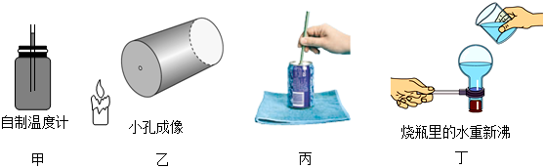
A. 甲：利用自制温度计测量室温时，室温升高，自制温度计玻璃管中的液面降低
B. 乙：小孔成像是由于光在同种均匀介质中沿直线传播形成的
C. 丙：易拉罐内放入冰和食盐，经搅拌后罐底产生霜，是由于空气中的水蒸气吸热凝华
D. 丁：在烧瓶底部浇冷水使停止沸腾的水重新沸腾，说明液体的沸点跟液面上方气压有关
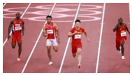
19.如图，观看田径比赛时，关于运动的快慢，以下说法正确的是( )
A. 观众用“相同的时间比路程”的方法比较运动的快慢
B. 终点裁判用“相同的路程比时间”的方法比较运动的快慢
C. 运动快的运动员，其通过的路程一定大
D. 运动快的运动员，其运动的速度一定大
20.如图是小明用频闪照相机$$($$每隔$$0.2s$$闪拍一次$$)$$拍摄到的同一小球从A点沿直线运动到F点的频闪照片。小明对照片进行了分析：他从A点起始，用刻度尺依次测量小球运动到各点时到A点的距离s，并记录在如图下方的表格中。
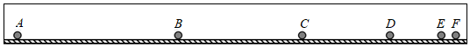
位置 | A点 | B点 | C点 | D点 | E点 | F点
$$s/cm$$ | 0 | $$4.4$$ | $$7.8$$ | $$10.2$$ | $$11.6$$ | $$12.0$$
小明得出的以下四个结论中，正确的是( )
A. 小球从A点到F点是做匀速直线运动
B. 小球从B点运动到E点，通过的路程是$$7.2cm$$
C. 小球从A点运动到F点的平均速度是$$10cm/s$$
D. 小球在E、F两点间运动的平均速度最小
三、填空题：本大题共6小题，共19分。
21.如图所示，用A、B两刻度尺测量同一木块的边长，就使用方法而言，______ $$($$选填“A”或“B”$$)$$尺正确，读数为______ cm。某同学用另一刻度尺测量一本书的宽度，四次记录数据分别为$$11.36cm$$、$$11.36cm$$、$$11.38cm$$、$$11.34cm$$，这本书宽度是______ cm。
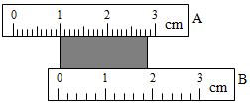
22.某小组同学在练习使用温度计：
$$(1)$$实验室常用的温度计是根据液体______ 的规律制成的。
$$(2)$$如图甲所示温度计，读数方法______ 是正确的$$($$选填“A”、“B”或“C”$$)$$。
$$(3)$$如图乙所示温度计的示数是______ $${}^{℃}$$。
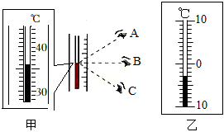
23.把正在发声的音叉插入水中，水面激起了水花，说明发声的物体在______ ；中考考场附近禁止机动车鸣笛，这是从______ 处控制噪声。科学工作者为了探测海底某处的深度，向海底垂直发射超声波，经过6s收到回波信号，海洋中深处的深度是______ $$m($$声音在海水中传播的速度是$$1500m/s)$$。
24.在2022年北京冬奥会开幕式上，一名小男孩用铜管乐器$$($$小号$$)$$深情演奏了歌曲《我和我的祖国》。小号内空气柱振动产生的声音通过______ 传入现场观众耳朵中；小男孩吹奏时用手按下不同的按键，是为了改变声音的______ ，为了让场馆所有人都能欣赏，小号声音接入了扬声器是因为小号直接发出的声音______ 不够。
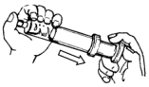
25.取一支较大的注射器，拉动活塞吸进一些液态乙醚$$($$乙醚RDEV是一种化学药品$$)$$。取下针头，用橡皮帽把注射器的小孔堵住，如图所示。向外拉活塞，注射器中的液态乙醚“消失”$$($$看不到了$$)$$，这是由于液态乙醚发生了______$$($$填写物态变化的名称$$)$$。再往里推活塞，又可以看见注射器中有液态的乙醚，这是由于注射器内看不到的乙醚蒸气发生了______$$($$填写物态变化的名称$$)$$，这一实验告诉我们，在一定条件下，______的方法能使物质由气态变为液态。
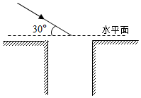
26.小明想用一块平面镜使与水平面成$${30}^{∘}$$角的太阳光竖直射入井中$$($$如图所示$$)$$，则反射光线与入射光线的夹角为______，镜面与水平面夹角为______$$($$填锐角$$)$$。

四、实验探究题：本大题共4小题，共32分。
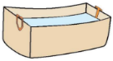
27.纸的着火点约$${183}^{℃}$$，酒精灯火焰温度约$${500}^{℃}$$。如图所示，用纸锅装些水。若将纸锅放到酒精灯上加热，水______$$($$选填“会”或“不会”$$)$$沸腾，纸锅______$$($$选填“会”或“不会”$$)$$燃烧。
28.某研究小组利用一些长短、粗细、材料不同的琴弦，进行探究“音调和哪些因素有关”的活动，他们选用的琴弦长度、材料在图1中已标出$$($$其中琴弦的直径关系：$$d_{a}=d_{c}=d_{d}<d_{b})$$，并且每根琴弦固定在“音箱”上的松紧程度一致。
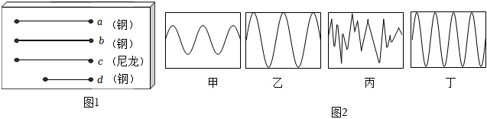
$$(1)$$若他们想研究“音调的高低与琴弦长度的关系”应选择琴弦______ 。
$$(2)$$某同学选择琴弦b和c研究“琴弦音调高低与材料的关系”是否可行并说明理由______ 。
$$(3)$$如图2甲、乙、丙、丁是声音输入到示波器上时显示振幅与时间关系的波形，其中声音音调相同的图是______ ，响度相同的图是______ 。
29.小薛和小程做“探究水沸腾时温度变化特点”的实验，请你完成下列内容：
$$(1)$$在安装器材时出现如图1所示的情形，应调______$$($$选填“铁圈a”或“铁杆b”$$)$$更合理。
$$(2)$$器材调整好后，用酒精灯给烧杯中的水加热，当水温接近$${90}^{℃}$$时每隔$$0.5min$$记录一次温度，并观察水中发生的变化。实验数据如下表所示。
时间$/min$ | 0 | $0.5$ | 1 | $1.5$ | 2 | $2.5$ | 3 | $3.5$ | 4
水的温度$$/^{℃}$$ | 90 | 92 | 94 | 96 | 98 | 98 | 95 | 98 | 98

小薛由于粗心大意记错了一个实验数据，错误的数据应是第______$$min$$时水的温度；由表中数据可知，实验中水的沸点为______$${}^{℃}$$。
$$(3)$$他们观察到水沸腾时形成的大量气泡不断上升、变大，到水面破裂开来，里面的______散发到空气中，烧杯中不停地冒出“白气”，这些“白气”实际上是______。$$($$均选填“小冰晶”、“小水滴”或“水蒸气”$$)$$
$$(4)$$如图2所示，烧杯和试管中均装有适量的水，烧杯中的水沸腾了，而试管中的水并未沸腾，当小程同学在烧杯的水中加入少量的食盐后，发现试管中的水能够沸腾，说明加入食盐后水的沸点______$$($$选填“升高”、“降低”或“不变”$$)$$。
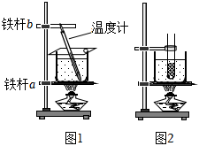
30.用如图所示的装置探究光的反射规律。
$$(1)$$实验中，为了能从各个方向观察到反射光线，应该选择______$$($$选填“粗糙”或“光滑”$$)$$的纸板。
$$(2)$$当入射光线EO靠近ON时，可以观察到反射光线OF将______$$($$选填“远离”或“靠近”$$)ON$$。
$$(3)$$以ON为轴线，将纸板B向后折，在纸板B上不能看到反射光线OF，这说明在光的反射现象中，反射光线、入射光线和法线在______。
$$(4)$$多次改变人射角的大小，记录数据如表所示，通过分析表中记录的实验数据，可以得出，反射角______$$($$选填“大于”、“等于”或“小于”$$)$$入射角。
次数 | 1 | 2 | 3 | 4
$$∠i$$ | 30 | 40 | 50 | 60
$$∠r$$ | 30 | 41 | 49 | 60
$$(5)$$在图中，当光沿FO的方向射向O点时，光会沿着OE的方向射出，说明在反射现象中光路是______的。
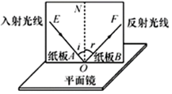

五、计算题：本大题共1小题，共6分。
31.高速公路已广泛应用ETC收费系统，这种系统是对过往车辆无需停车即能实现收费的电子系统。如图甲是某高速公路入口处的ETC通道示意图。现有一辆汽车以如图乙所示的速度计所指的速度匀速行驶$$30min$$后到达收费站，在进入ETC收费岛区域前$$s_{1}=50m$$处开始减速，经$$t_{1}=8s$$后运动至ETC收费岛边界$$($$图中阴影区域$$)$$，然后再以$$18km/h$$的速度匀速通过ETC收费岛，其长$$s_{2}=35m$$。不计车长。求：
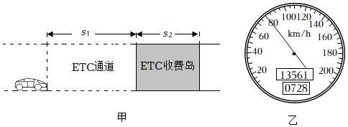
$$(1)$$汽车到达收费站前匀速行驶的路程多少千米？
$$(2)$$汽车通过ETC收费岛所用的时间$$t_{2}$$为多少秒？
$$(3)$$汽车从开始减速到离开ETC收费岛全过程的平均速度为多少米/秒？$$($$计算结果保留两位小数$$)$$
以上内容仅为本文档的试下载部分，为可阅读页数的一半内容。如要下载或阅读全文，请访问：https://d.book118.com/065340043112011040

